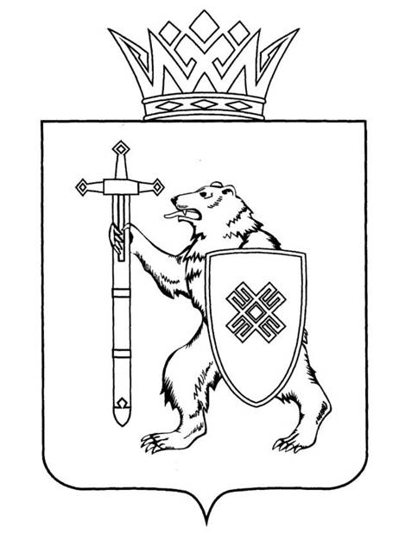
МАРИЙ ЭЛ РЕСПУБЛИКЫН  КУГЫЖАНЫШ ПОГЫНЖО  ТАЗАЛЫК АРАЛЫМЕ ШОТЫШТО, TÿВЫРА ДА СПОРТ КОМИТЕТ  Ленин проспект, 29-ше,  Йошкар-Ола, 424001 | ГОСУДАРСТВЕННОЕ СОБРАНИЕ  РЕСПУБЛИКИ МАРИЙ ЭЛ  КОМИТЕТ ПО ЗДРАВООХРАНЕНИЮ, КУЛЬТУРЕ И СПОРТУ  Ленинский проспект, 29,  г. Йошкар-Ола, 424001
Тел. (8362) 64-14-17, 64-13-99, факс (8362) 64-14-11, E-mail: info@gsmari.ru

ПРОТОКОЛ ПРОВЕДЕНИЯ ЗАСЕДАНИЯ КОМИТЕТА № 54
 | 13 мая 2022 года  12:00 | Заочное
ПОВЕСТКА ДНЯ:

О результатах рассмотрения законопроектов на стадии нулевого чтения

1. О результатах рассмотрения проекта закона «О внесении изменений в Закон Республики Марий Эл «О бюджете территориального фонда обязательного медицинского страхования Республики Марий Эл на 2022 год и на плановый период 2023 и 2024 годов».
Комитет решил:
1. Внести проект закона Республики Марий Эл «О внесении изменений в Закон Республики Марий Эл «О бюджете территориального фонда обязательного медицинского страхования Республики Марий Эл
на 2022 год и на плановый период 2023 и 2024 годов» на рассмотрение двадцать пятой сессии Государственного Собрания Республики Марий Эл
и рекомендовать Государственному Собранию Республики Марий Эл
к принятию в двух чтениях в целом.
2. Направить настоящее решение в Президиум Государственного Собрания Республики Марий Эл для включения в повестку дня двадцать пятой сессии Государственного Собрания Республики Марий Эл вопроса
«О проекте закона Республики Марий Эл «О внесении изменений в Закон Республики Марий Эл «О бюджете территориального фонда обязательного медицинского страхования Республики Марий Эл на 2022 год и на плановый период 2023 и 2024 годов».
3. Поручить председателю Комитета Е.П. Кузьмину представить заключение Комитета на проект закона Республики Марий Эл
«О внесении изменений в Закон Республики Марий Эл «О бюджете территориального фонда обязательного медицинского страхования Республики Марий Эл на 2022 год и на плановый период 2023 и 2024 годов» на двадцать пятой сессии Государственного Собрания Республики
Марий Эл.

2. О результатах рассмотрения проекта закона «О внесении изменений в Закон Республики Марий Эл «О физической культуре
и спорте в Республике Марий Эл».
Комитет решил:
1. Внести проект закона Республики Марий Эл «О внесении изменений в Закон Республики Марий Эл «О физической культуре и спорте
в Республике Марий Эл» на рассмотрение двадцать пятой сессии Государственного Собрания Республики Марий Эл и рекомендовать его к принятию в двух чтениях в целом.
2. Предложить Президиуму Государственного Собрания Республики Марий Эл включить в повестку дня двадцать пятой сессии Государственного Собрания Республики Марий Эл вопрос «О проекте закона Республики Марий Эл «О внесении изменений в Закон Республики Марий Эл
«О физической культуре и спорте в Республике Марий Эл».
3. Поручить председателю Комитета по здравоохранению, культуре и спорту Е.П.Кузьмину представить заключение Комитета по здравоохранению, культуре и спорту на проект закона Республики Марий Эл «О внесении изменений в Закон Республики Марий Эл
«О физической культуре и спорте в Республике Марий Эл» на двадцать пятой сессии Государственного Собрания Республики Марий Эл.

